Предварительное тестовое задание для самопроверки

(возможен один вариант правильного ответа)

- Согласно Конституции Российской Федерации признание, соблюдение и защита прав и свобод человека и гражданина являются:
- обязанностью государства;
- обязанностью общества;
- обязанностью государственной власти.

- В соответствии с Конституцией Российской Федерации кто вправе приостанавливать действие актов органов исполнительной власти субъектов Российской Федерации в случае противоречия этих актов Конституции Российской Федерации и федеральным законам, международным обязательствам Российской Федерации или нарушения прав и свобод человека и гражданина до решения этого вопроса соответствующим судом:
- Президент Российской Федерации;
- Генеральный прокурор Российской Федерации;
- Председатель Правительства Российской Федерации.

- Согласно Конституции Российской Федерации в Российской Федерации устанавливается гарантированный:
- прожиточный минимум;
- минимальный размер оплаты труда;
- минимальная оплата труда.

- Согласно Конституции Российской Федерации в случае роспуска Государственной Думы Президент Российской Федерации назначает дату выборов с тем, чтобы вновь избранная Государственная Дума собралась не позднее чем через … с момента роспуска (вставьте, пожалуйста, пропущенную фразу)
- три месяца;
- четыре месяца;
- девять месяцев;
- шесть месяцев.

- Согласно Конституции Российской Федерации предложения о поправках и пересмотре положений Конституции Российской Федерации могут вносить (пожалуйста, в приведенном ниже перечне укажите лишнее)
- Президент Российской Федерации;
- Законодательные (представительные) органы субъектов Российской Федерации;
- Совет Федерации;
- зарегистрированные в Минюсте политические партии;
- Правительство Российской Федерации;
- Государственная Дума.

- В соответствии с Федеральным законом «О государственной гражданской службе Российской Федерации» должности государственной гражданской службы субъектов Российской Федерации учреждаются:
- федеральным законом, указом Президента Российской Федерации и законами субъектов Российской Федерации;
- законами или иными нормативными правовыми актами субъектов Российской Федерации;
- Конституцией РФ, федеральным законом, законами или иными нормативными правовыми актами субъектов Российской Федерации.

- В соответствии с Федеральным законом «О государственной гражданской службе Российской Федерации» реестр должностей государственной гражданской службы субъекта Российской Федерации утверждается:
- постановлением Правительства Российской Федерации;
- указом Президента Российской Федерации, законом или иным нормативным правовым актом субъекта Российской Федерации;
- законом или иным нормативным правовым актом субъекта Российской Федерации.

- В соответствии с Федеральным законом «О государственной гражданской службе Российской Федерации» к правам гражданского служащего не относится:
- проведение по заявлению служебной проверки;
- прекращение исполнения должностных обязанностей в целях урегулирования служебного спора;
- должностной рост на конкурсной основе.

- В соответствии с Федеральным законом «О государственной гражданской службе Российской Федерации» ненормированный служебный день устанавливается для гражданских служащих:
- замещающих высшие группы должностей;
- замещающих высшие и главные группы должностей;
- замещающих высшие, главные и ведущие группы должностей.

- В соответствии с Федеральным законом «О государственной гражданской службе Российской Федерации» представитель нанимателя имеет право применить следующие дисциплинарные взыскания (укажите лишнее):
- замечание;
- выговор;
- строгий выговор;
- предупреждение о неполном должностном соответствии;
- увольнение с гражданской службы по основаниям, установленным пунктом 2, подпунктами «а» – «г» пункта 3, пунктами 5 и 6 части 1 статьи 37 указанного федерального закона.

- В соответствии с Федеральным законом «О противодействии коррупции» в случае, если государственный служащий владеет ценными бумагами, акциями (долями участия, паями в уставных (складочных) капиталах организаций), он обязан:
- в целях предотвращения конфликта интересов передать принадлежащие ему ценные бумаги, акции (доли участия, паи в уставных (складочных) капиталах организаций) в доверительное управление в соответствии с гражданским законодательством;
- в целях предотвращения конфликта интересов уведомить представителя нанимателя о наличии у него ценных бумаг, акций (долей участия, паев в уставных (складочных) капиталах организаций).

- В соответствии с Федеральным законом «О противодействии коррупции» государственный служащий обязан уведомлять обо всех случаях обращения к нему каких-либо лиц в целях склонения его к совершению коррупционных правонарушений (укажите лишнее):
- представителя нанимателя (работодателя);
- органы прокуратуры или другие государственные органы;
- средства массовой информации.

- Согласно Уставу Забайкальского края система органов государственной власти Забайкальского края устанавливается краем в соответствии с основами конституционного строя Российской Федерации и общими принципами организации законодательных (представительных) и исполнительных органов государственной власти:
- по предложению Президента Российской Федерации;
- самостоятельно;
- по предложению полномочного представителя Президента Российской Федерации в Сибирском федеральном округе.

- В соответствии с Уставом Забайкальского края структура исполнительных органов Забайкальского края определяется:
- Правительством Забайкальского края;
- Законодательным Собранием Забайкальского края;
- Губернатором Забайкальского края.

- В соответствии с Уставом Забайкальского края за Законодательным Собранием закрепляются следующие полномочия (укажите лишнее):
- законодательные;
- контрольные;
- распорядительные;
- участие в формировании Правительства Забайкальского края, государственных органов Забайкальского края.

- В соответствии с Уставом Забайкальского края Губернатор Забайкальского края:
- осуществляет в пределах своих полномочий меры по реализации, обеспечению и защите прав и свобод человека и гражданина, охране собственности и общественного порядка, противодействию терроризму и экстремизму, борьбе с преступностью;
- представляет Забайкальский край в отношениях с Президентом Российской Федерации, Федеральным Собранием Российской Федерации, Правительством Российской Федерации, Государственным Советом Российской Федерации, иными органами, организациями и должностными лицами и при осуществлении внешнеэкономических связей в пределах компетенции Забайкальского края как субъекта Российской Федерации, вправе подписывать договоры и соглашения от имени края;
- формирует иные исполнительные органы государственной власти Забайкальского края.

- В соответствии с Уставом Забайкальского края предложения о поправках и пересмотре положений Устава могут вноситься (укажите лишнее):
- группой не менее одной трети от установленного числа депутатов Законодательного Собрания края;
- Губернатором края;
- Уставным судом Забайкальского края;
- не менее одной трети представительных органов муниципальных районов и городских округов;
- прокурором Забайкальского края.

- В соответствии с Законом Забайкальского края «О государственной гражданской службе Забайкальского края» государственным гражданским служащим, замещающим должности гражданской службы Забайкальского края высшей группы, присваивается классный чин гражданской службы:
- действительный государственный советник Забайкальского края 1, 2 или 3-го класса;
- действительный государственный советник Российской Федерации 1, 2 или 3-го класса;
- государственный советник Забайкальского края 1, 2 или 3-го класса.

- В соответствии с Законом Забайкальского края «О государственной гражданской службе Забайкальского края» порядок ведения реестров государственных гражданских служащих государственных органов Забайкальского края устанавливается:
- правовым актом Администрации Губернатора Забайкальского края;
- правовым актом Законодательного Собранием Забайкальского края;
- нормативным правовым актом высшего исполнительного органа государственной власти Забайкальского края;
- постановлением Правительства Забайкальского края.

- В соответствии с Законом Забайкальского края «О государственной гражданской службе Забайкальского края» предоставляется ежегодный дополнительный оплачиваемый отпуск за выслугу лет (указать лишнее):
- один календарный день за каждый год гражданской службы;
- при стаже гражданской службы от 1 года до 5 лет - 1 календарный день;
- при стаже гражданской службы от 5 до 10 лет - 5 календарных дней.

- В соответствии с Законом Забайкальского края «О государственной гражданской службе Забайкальского края» оклад месячного денежного содержания гражданского служащего состоит из:
- должностного оклада и ежемесячных и иных дополнительных выплат;
- должностного оклада, оклада за классный чин, а также из ежемесячных и иных дополнительных выплат;
- должностного оклада и надбавки за классный чин.

- В соответствии с Законом Забайкальского края «О государственной гражданской службе Забайкальского края» государственным гражданским служащим, замещающим должности гражданской службы Забайкальского края ведущей группы, присваивается классный чин гражданской службы:
- действительный государственный советник Забайкальского края 1, 2 или 3-го класса;
- советник государственной гражданской службы Забайкальского края 1, 2 или 3-го класса
- советник Забайкальского края 1, 2 или 3-го класса.

- В соответствии с Законом Забайкальского края «О противодействии коррупции в Забайкальском крае» антикоррупционная программа Забайкальского края является:
а) комплексом мероприятий антикоррупционной политики, обеспечивающих согласованное применение правовых, экономических, образовательных, воспитательных, организационных и иных мер, направленных на противодействие коррупции в Забайкальском крае;
б) комплексом мероприятий антикоррупционной политики, направленных на противодействие коррупции в Забайкальском крае;
в) комплексом мероприятий антикоррупционной политики, обеспечивающих согласованное применение правовых, экономических, образовательных, воспитательных, организационных мер.

- В соответствии с Законом Забайкальского края «О противодействии коррупции в Забайкальском крае» лицо, в отношении которого проводится проверка, вправе:
а) давать пояснения в письменной форме в ходе проверки;
б) представлять дополнительные материалы и давать по ним пояснения в письменной форме;
в) обращаться в уполномоченный орган с подлежащим удовлетворению ходатайством о проведении с ним беседы по вопросам, связанным с осуществлением проверки.
г) все вышеперечисленное.

- Выберите вариант ответа с раздельным написанием:
- (общественно) политические проблемы;
- (общественно) опасное действие;
- (трудно) выполнимые требования;
- (социально) демографические проблемы.

- Определите предложение, в котором не со словом пишется слитно.
- (НЕ)ЖЕЛАВШИЕ идти на компромисс партнёры решили разорвать контракт.
- До ближайшей станции оказалось вовсе (НЕ)БЛИЗКО, так что я изрядно устал, пока добрался до неё.
- Новый поклонник Вари оказался (НЕ)КРАСИВЫМ, но невероятно харизматичным человеком.
- Одна тайна во всей этой истории так и осталась (НЕ)РАСКРЫТА.

- Выберите вариант ответа, в котором все слова пишутся через дефис:
- (сдача) приемка, (уголовно) правовой;
- (высоко) продуктивный, (причинно) следственный;
- (юго) западный, (железно) дорожный;
- (Санкт) Петербург, (военно) обязанный.

- Для чего используется кнопка «К исполнению»?
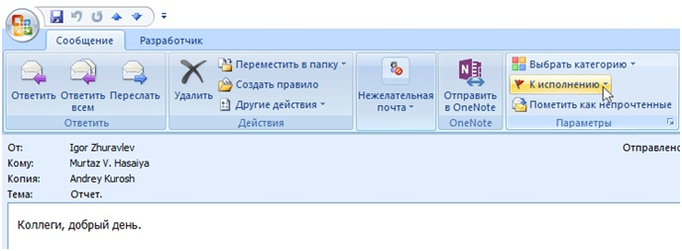
- чтобы подготовить ответ от имени;
- чтобы установить напоминание в календаре;
- чтобы переслать письмо подчиненному руководителя;
- чтобы письмо всегда было помечено как непрочитанное.

- Какую кнопку необходимо нажать для отображения служебных непечатаемых символов (абзац, табуляция, пробел и т.д.)?
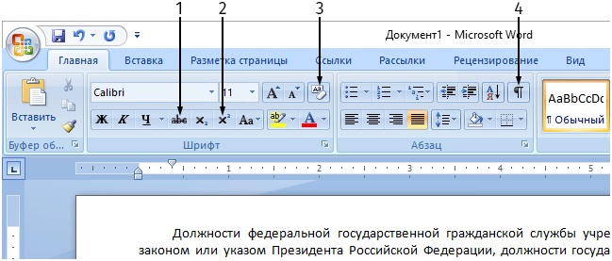
- 1;
- 3;
- 2;
- 4.

- Какой командой следует воспользоваться, чтобы создать копию документа под другим именем?
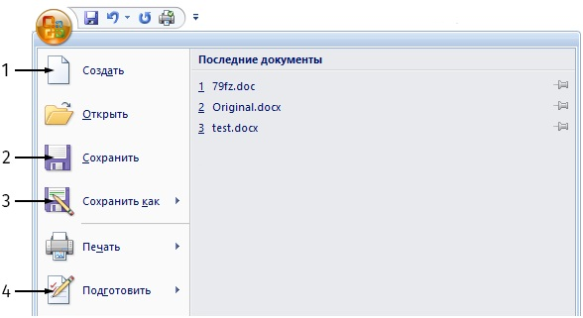

а) 2;
б) 4;
в) 1;
г) 3.
Ключ к тесту:
1-а
2-а
3-б
4-б
5-г
6-б
7-в
8-б
9-б
10-в
11-а
12-в
13-б
14-в
15-в
16-б
17-е
18-а
19-г
20-а
21-б
22-б
23- а
24-г
25-б
26-в
27-а
28-б
29- г
30- г

